«Осенний бал»

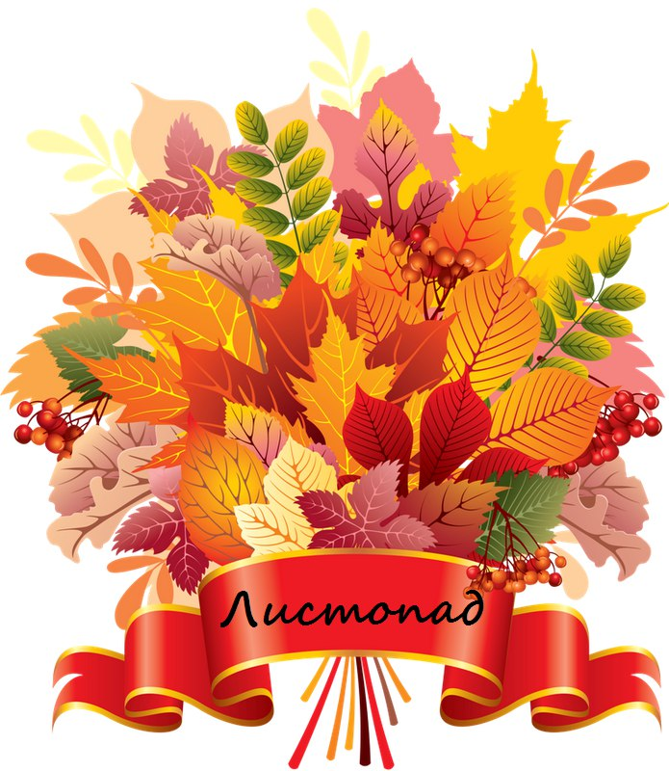

Цели: развитие эстетических ценностей у старшеклассников, развитие творческих способностей учащихся, развитие коммуникативных способностей.
Задачи: воспитание любви к прекрасному, к природе, Родине, развитие эстетического вкуса.
Домашнее задание команд:

- Название команды, девиз, эмблема, представление
- Конкурс плакатов (по 1шт. от команды)
- Конкурс оригинальное блюдо (по 2 б. от команды) представить.
- Конкурс чтецов (один от команды)
- Конкурс «Подиум 2017» (все)

Оформление:
Сцена украшена осенними цветами, гирляндами из осенних листьев и веток осенних деревьев, гроздьями рябины, воздушными шарами;
на столах в вазах – осенние букеты, представленные командами на конкурс, выставка рисунков на осеннюю тематику, поделки из природного материала;

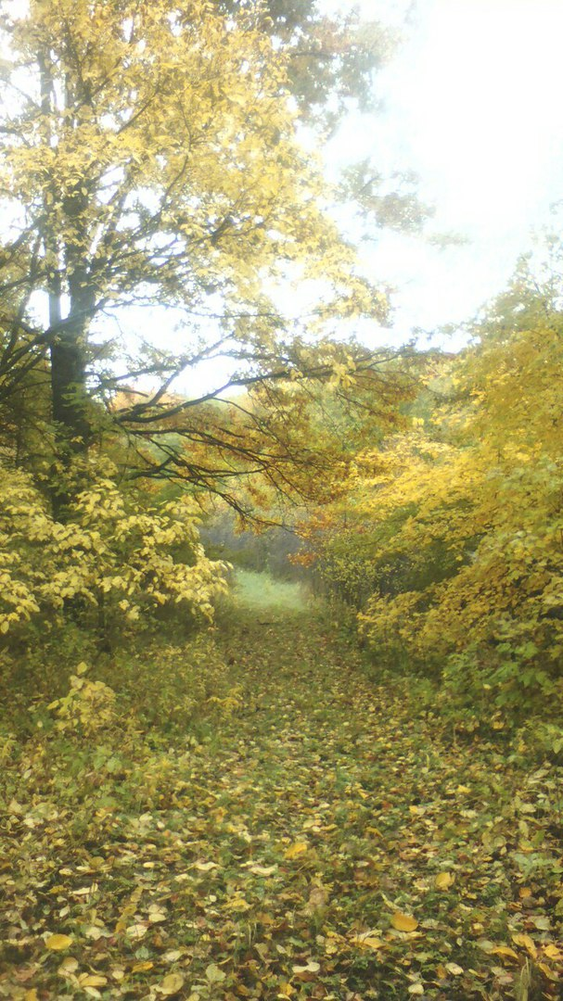

Звучит музыка. _____________________________________(Времена года)
1 ведущий.
Добрый вечер, дорогие друзья!
Вот и осень вернулась к нам снова,
Незаметно вошла в отчий край:
Вся в наряде шитья золотого_
Кто ж назвал тебя, осень родная,
И унылой, и грустной порой?
Загляни в нашу милую школу
И осенний ты бал нам открой.

Выходит осень (танцует, кружится, разбрасывает листья.) Музыка Вивальди «Времена года»

Осень. Ильмира.
Вы обо мне? А вот и я!
Привет осенний вам друзья!
Вы рады встретиться со мною?
Вам нравиться наряд лесной?
Осенние сады и парки?
Я пришла на праздник к вам
Петь и веселиться.
Я хочу со всеми здесь
Крепко подружиться!

Ведущий 2: Здравствуй осень, здравствуй осень!
Хорошо, что ты пришла!
И тебя мы, Осень, спросим:
Что в подарок принесла?

Осень отвечает:
А в подарок магию волшебных строк.
Осыпается наш бедный сад.
Листья пожелтели, по ветру летят.
Лишь вдали красуется – там
На дне долин
Кисти ярко – красные вянущих рябин.
По утрам морозы.
В рощах желтый листопад.
Листья около березы
Золотым ковром лежат.
В лужах лед прозрачно – синий,
На листочках белый иней.

Ведущий 1: Спасибо! Полны музыкой эти строки. Предлагаю Осени занять место в нашем зале.
Звучит музыка выходят сентябрь, октябрь, ноябрь________________
Сентябрь. Дзелогия Ренат.
Опустел наш школьный сад,
Паутинки вдаль летят.
И на южный край земли
Потянулись журавли.
Распахнулись двери школ –
Что за месяц к вам пришёл? (сентябрь)

Октябрь. Буранов Рустам.
Все мрачней лицо природы:
Почернели огороды,
Оголяются леса,
Молкнут птичьи голоса,
Мишка в спячку завалился –
Что за месяц к вам явился? (октябрь)

Ноябрь. Буранов Руслан
Поле черно – белым стало,
Падает то дождь, то снег.
А ещё похолодало,
Льдом сковало воды рек.
Мерзнет в поле озимь ржи –
Что за месяц? Подскажи!
( из зала отвечают)
Гроздья рябины и липы наряд,
Лишь о прекрасном они говорят!
Осень - чудесное время пришло,
Листья ветрами вдруг понесло.
И зазвучал нежный, медленный вальс…
Бал открывается в школе для Вас!
2 ведущий.
Добрый вечер! Сегодня в нашей школе праздник – осенний бал!
Осенний бал – это праздник школьных друзей, а друзья стараются дарить друг другу радость.
Например, можно подарить подарок, или просто внимание, или улыбку, или доброе слово. А на нашем осеннем балу ученики школы, кроме всего этого, будут дарить свои таланты. 1 ведущий.
Народная мудрость гласит: «Осень печальна, а жить весело». Так пусть в этот октябрьский день звучит прекрасная музыка, льётся рекой весёлый смех, ваши ноги не знают усталости в танцах, пусть вашему веселью не будет конца!

2 ведущий.
И этому будет способствовать программа нашего бала, которая пройдет в форме КВНа. Будут соревноваться самые веселые и находчивые ученики – наши старшеклассники. Поддержите ребят своими улыбками и аплодисментами.
Ведущий 1. Уважаемые присутствующие давайте поприветствуем наше компетентное жюри: Фанфары
В результате жюри обязательно определит победителя и назовёт лучших. А мы с вами не только будем активными участниками, болельщиками и помощниками, но также узнаем много нового и интересного об этой удивительной поре.
Музыка______________________
Ведущий 2. На бал приглашается команда «Матрёшки» Ведущий 1. На бал приглашаются команда «Торнадо»
2 ведущий: Сегодня на балу нам предстоит выбрать «Короля и Королеву осени-2017». Параллельно с нашей конкурсной программой проходит конкурс на звание Короля и Королевы Осеннего бала , которыми могут стать учащиеся нашей школы. У каждого из них есть листочки с номерами. В конце праздника, вытянув листок с номером мы определим Короля и Королеву.
Музыка______________________________________________
Ведущий 1. Итак, 1 конкурс «Визитка». Команды показывают свой плакат для оценивания. Представление команды «Торнадо» Ведущий: 2: Представление команды «Матрёшки»
Ведущий: 1 У многих поэтов осень была любимым временем года. Люблю я пышное природы увяданье..., Унылая пора! Очей очарованье! Приятна мне твоя прощальная краса. Пишет Александр Сергеевич Пушкин. Осени посвящали свои стихотворения такие замечательные поэты как Федор Тютчев, Иван Бунин, Константин Бальмонт, Сергей Есенин, Борис Пастернак.
Ведущий: 2: Сейчас объявляется 2 конкурс «Поэзия» про осень. Начинает команда девушек. Команда представляет по одному чтецу.
Ведущий1:
Как вы поняли, друзья,
На балу скучать нельзя.
Сейчас конкурс проведем,
Пару лучшую найдем,
Приз красивый им дадим…
В общем, щедро наградим.

Ведущий 2. 3 конкурс. Разминка. Танец на кленовом листе.
Все танцуют на кленовом листе. (Осень подходит, выбирает листок с номером у девочек и ребят. Этим игрокам даётся приз. )
(Включается попурри из различной танцевальной музыки.)
Ведущий 1.
Станцевали – подустали, Что ж, давайте отдохнем. Вы построитесь в шеренгу, Ну а мы вас развлечем!
Ведущий 2.. Как услышите вы строчку,
Знайте, надо продолжать,
Лишь одно, одно словечко
Вам придется досказать.
И работать будем дружно,
Чтобы все могли понять.
Ведущий 1.. Всё понятно? Что ж, удачи! Жюри , внимание!
(Да не вздумайте кричать)
В.1. Много платьев, много хруста. Как зовут ее? (капуста)
В.2. Не огонь, а жгусь ретиво. Как зовут меня? (крапива)
В.1. Полосат и толстопуз, слаще сахара ? (арбуз)
В.2. Ну и платья – сплошь иголки, носят постоянно….(елки)
В.1. Осенью первыми листья, как слезы, тихо на землю роняют …. (березы)
В.2. Печальны, красивы плакучие … (ивы)
В.1. Ворона на поляне играет на …. (баяне)
В.2. Редко видим в небе просинь. Тучи, дождь, ведь это ….(осень)
В.1. Зелены лишь иглы сосен – красить их боится …. (осень)
В.2. Знаю точно я сама: после осени — ….. (зима)
В.1. Посидели, отдохнули и готовы вновь играть
Все девчонки и ребята, чтобы Осень развлекать.

Ведущий 2. А сейчас 4 конкурс «Цепочки»
Вам нужно изготовить одну или несколько цепочек из обычных канцелярских скрепок пока играет музыка. Затем из этих цепочек необходимо выложить на полу «Символ праздника». Обязательное условие: все скрепки должны быть использованы.

Ведущий: 1: 4конкурс “СКУЧЕН ДЕНЬ ДО ВЕЧЕРА, КОЛИ ДЕЛАТЬ НЕЧЕГО
Это что за ералаш? Тут из слов сварили кашу! И приказывают вам все расставить по местам.
- Ваша задача — восстановить перепутанные части пословиц. Прошу подойти капитанов и взять задания. Музыка___________________________

Пословицы для первой команды:
1. Кончил дело | не вытащил и рыбку из пруда
2. Лентяй праздники знает | гуляй смело.
3. Работа с зубами | а лень портит.
4. Труд человека кормит | да будней не помнит.
5. Без труда | а лень с языком.
Пословицы для второй команды:
1. Кто пахать не лениться | когда спешишь до обеда.
2. Не спеши языком | оба подставишь - легче справишься.
3. От трудов праведных | у того и хлеб родиться.
4. Не пеняй на соседа | торопись делом.
5. В полплеча работа тяжела | не нажить палат каменных.
Ведущий 1. Слово представляется жюри.
Ведущий 2: Конкурс «ПОДИУМ Осень 20…..»
Вы еще не забыли, что у нас бал? А какой бал может пройти без красивых нарядов. Оценим домашнее задание – «ПОДИУМ Осень 2017». Конкурсанты должны показать свои осенние модели. Модели и модельеры отправляются за кулисы. Пока переодеваются наши модели, конкурс со зрителями.

Ведущий 1. 5 Конкурс с болельщиками – загадки (ведущие по очереди задают загадки)
За каждую отгаданную загадку – приз (например, конфета)
Загадки:
1. Что это за голова, только зубы и борода? (Чеснок)
2. Маленький, горький, луку брат, к пище приправа, а на микробов- управа (Чеснок)
3. Красный Макар по полю скакал и в борщ попал (Перец)
4. Круглая, а не месяц; белая, а не мука; горькая, а не полынь (Редька)
5. Была ребёнком - не знала пелёнок; а старой стала сто пелёнок иметь стала (Капуста)
Ведущий 2
6. Что копали из земли, жарили, варили? Что в золе мы испекли, ели да хвалили? (Картофель)
7. Жёлтая курица под тыном дуется (Тыква)
8. Помидору брат, а кумачу не рад; он в лиловой рос одёжке, не краснеет даже лёжа (Баклажан)
9. Под листочком у оградки, лягушонок спит на грядке, весь зелёный, прыщеватый, а животик – беловатый (Огурец)
10. В огороде вырастаю, а когда я созреваю варят из меня томат, в щи кладут и так едят (Помидор)
Ведущий 1.
11. На ощупь очень гладкая, на вкус – как сахар сладкая, по цвету – красноватая, и нравится ребятам (Морковь)
12. Золотист он и учат, в ста карманах сто ребят (Колос)
13. Сама красная, а чуб зелёный (Свёкла)
14.Девица укуталась в листья над грядкой.
Выбилась только кудрявая прядка.
Одета она в золотую кольчугу –
Зёрнышки плотно прижаты друг к другу (Кукуруза)
15.На солнце я похожий, и солнце я люблю,
За солнцем поворачиваю голову свою. (Подсолнух)
16. Светло-зелёный блестящий бочок
Солнцу подставил крепыш…(Кабачок)
Ведущий 2.
1. Пришла без красок и без кисти и перекрасила все листья (Осень).
2. Сам видит и не слышит, ходит, бродит, рыщет , свищет (Ветер).
3. Боится зверь ветвей моих, гнезд не построят в них, в ветвях краса и мощь моя, скажите быстро – кто же я (Осень).
4. Сидит – зеленеет, падает – желтеет, лежит – чернеет. (Лист)
5. Очень дружные сестрички, ходят в рыженьких беретах. Осень в лес приносят летом (Лисички).
6. Меня просят и ждут а приду – прячутся (Дождь).
7. Под землею птица кубло свила и яиц нанесла (Картошка).
Музыка_____________________________

Ведущий 2: В чем дело? Кто осмелился нарушить наше веселье?
/ в зал вбегает Пугало/
Пугало подбегает к Осени и низко кланяется:
Матушка-голубушка, царица наша, золотая Осень, не вели казнить, вели слово молвить!
Осень: Кто ты? И откуда? Почему в таком виде на празднике?

Пугало: Я одеваюсь не по моде. Весь век стою как на часах.
В саду ли, в поле, огороде.
На сене нагоняю страх!

Ведущий 1: Хватит тут загадками говорить,
Отвечай толком на вопрос Царицы!

Пугало: Матушка-голубушка, Осень! Что же это делается? Заступись! /плачет/

Осень: Ну вот еще! На празднике плакать!
Говори, что тебе надобно!

Пугало: Государыня! Я никакой - нибудь бездельник и лентяй!
Я прудовое пугало огородное!

Работаю не покладая рук, а меня на праздник не пускают, говорят, что наряд у меня не модный! Да какой выдали!

Осень: Не обижайся. Пугало! Теперь мы во всем разобрались. Будь гостем и повеселись на празднике!

Ведущий 2: Ребята, а давайте покажем Пугало наши осенние наряды.

5 Конкурс
Музыка___________________________________
Ведущий 1. На сцене первая осенняя коллекция от лучших Хмелевских модельеров.
Молодцы, постарались, жюри оцените наших модельеров.
Послушайте в исполнении Горностаева Дмитрия песню: «________________________________»

6 Конкурс «Пантомима»
Ведущий 2. Команды в сборе? На сцену от каждой команды приглашается 3 игрока, владеющих искусством жестов, для участия в конкурсе «Пантомима». Ваша задача состоит в том, чтобы жестами пригласить члена жюри в то место, которое написано на бумаге. В зале должна стоять абсолютная тишина! Члены жюри отгадывают, куда их приглашают артистичные игроки! В зале – тишина!

ЗАДАНИЯ. (по три задания каждой команде)
На дискотеку. На балет. В лес по грибы.
На рыбную ловлю. На лыжную прогулку. В цирк.
Конкурс 7 «Сбор урожая»
Ведущий. 1 Чтобы осень была доброй, чтобы зиму встречать было чем, нужно и урожай собрать. Приглашаю собирать дары осени. ( участвует капитан команды). Рассыпанные шишки нужно собрать с закрытыми глазами в ведро. Под музыку. Кто больше соберёт, тот и победил.
Ведущий 1. (на полу лежит овощ (муляжи), пока звучит музыка участники танцуют, как только музыка заканчивается нужно первому взять овощ – какая команда больше соберет в корзину)
Д/З. Конкурс «Кулинар»

Ведущий 2. Мы переходим к следующему нашему домашнему заданию – ОСЕННЕЕ БЛЮДО.
Каждая команда подготовила по 2 блюда. Ваша задача дать его полное описание (название и т.д.)
Команда представляет 2 блюда.
Ведущий 1. Просим жюри подвести итоги Домашнего задания.

Ведущий 1. 8конкурс.
Ведущий 1. 9 конкурс. « Пробеги не урони» С подносом в руках нести шарик надувной до кеглей и назад. Кто уронит или улетит у него шар, минус баллы.

Ведущий 2. Красота! Не завидую членам жюри, ведь им нужно выбрать лучших. Да, кто-то сегодня от души веселился, а кто-то упорно и не жалея сил работал. Обратимся к нашим труженикам – судейской коллегии. Чем порадуете?

Музыка « Осенняя посылка»
Ведущий 1.
Во все времена на Руси было принято осенью заготавливать капусту впрок. Капусту, сочную, белокочанную приносили в дома прямо с грядок. Затем рубили и складывали в бочки, мяли, добавляли приправу…Не случайно так торжественно и весело совершался в разных краях России народный праздник «Капустник". Дружная совместная работа сопровождалась весёлыми шутками и частушками.

Частушки____________________________________

- Мы осенние частушки
Пропоем сейчас для вас!
Громче хлопайте в ладоши,
Веселей встречайте нас!

2.Ставьте ушки на макушки.
Слушайте внимательно.
Мы капустные частушки
Споём замечательно!
3 Во саду ли, в огороде
Сторож наш ворон считал.
И какое ему дело,
Кто капусту убирал.
4Барыня сидит на грядке,
Одета в шумные шелка.
Для неё готовим кадки.
Крупной соли полмешка.
5 Нарядилася Алёна
В сарафанчик свой зелёный,
Завела оборки густо.
Узнаешь её? Капуста!
6 Можем мы капусту квасить,
От безделья не грустим.
Приходите все к нам в гости,
Мы капустой угостим!

Ведущий .2 10 конкурс А теперь конкурс «Самый меткий». Нужно стать в колонну каждой команде лицом к зрителям. (на расстоянии от команды стоит по ведру. ) Задача команды бросить овощ в ведро и участнику стать в конец строя. (Выигрывает команда, которая больше набросала в ведро овощей и фруктов.)
Первые и другие участники по очереди бросают в ведро морковь, свёклу, картофель, чеснок, лук, перец, яблоко, кукурузу, капусту, редьку.

Ведущий 1. Конкурс продолжается. Теперь вам нужно брать по одному овощу и переносить по очереди в своё ведро (лукошко)
(Жюри подведите итоги конкурса)

Выступление осени:
Еще и солнце радует
И синий воздух чист.
Но падает и падает
С деревьев мертвый лист.
Еще рябины алые
Все ждут к себе девчат,
Но гуси запоздалые
«Прощай – прощай» кричат.
В.1. Подожди, подожди. Мы ведь еще не знаем о самых главных призерах – короле и королеве бала?!
В.2. Осень, просим вас вытянуть листок с номером и определить кто у нас сегодня Король и Королева балла?!
В.1. А теперь…. Общим признанием королевой сегодняшнего бала назначается…..
В.2. А сопровождать ее будет…….
(под музыку___________________» выходят коронованные особы и начинают танцевать вальс) (Жюри подводит итоги).
Ведущий 1. Слово жюри. Церемония награждения
Лучший исполнитель стихотворения _____________
За артистизм_____________________
Ведущий 1: Делу – время, потехе – час.
Праздник продолжается
Дискотека после подготовки зала начинается.
И Осень, как главную гостью приглашаем на нее.
благодарим всех, кто принял участие и пришел к нам на праздник.

